附件4

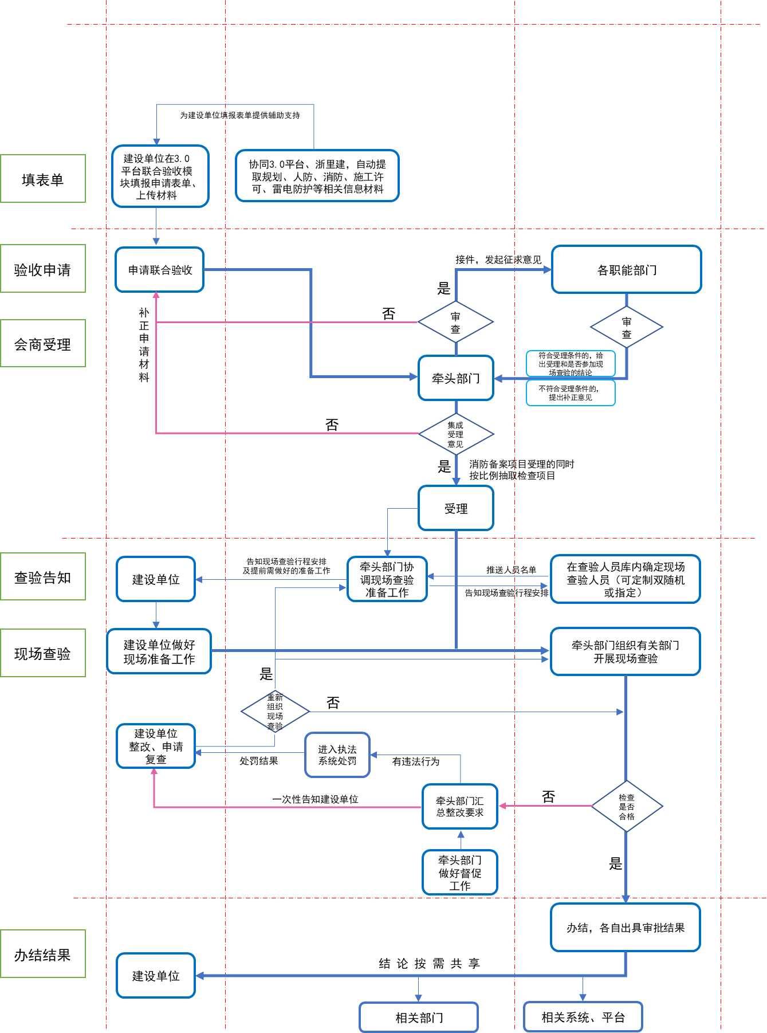

工程建设项目监管验收服务集成改革流程图

